Escuela Normal de Educación Preescolar



**Semestre: 5º**

**Nombre del Curso:**

Actualización del programa de Preescolar 2011

**Docente:**

Eduarda Maldonado Martínez

**Alumna:**

Graciela María Santillana Arias #21

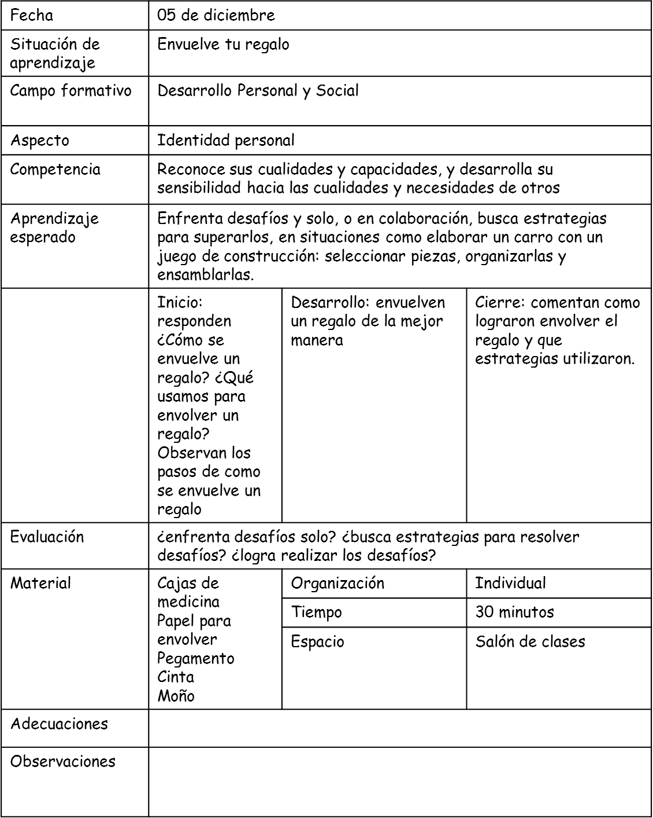

**Reflexión**

Decidí poner esta situación de aprendizaje por que queda mucho con la situación didáctica de la segunda semana que fue la navidad, la actividad se llama envuelve tu regalo en esta actividad les enseño a los niños como envolver un regalo para que en un futuro tengas el conocimiento de como y puedan ayudar a sus papas a envolver cualquier regalo.

El objetivo de esta actividad era que el niño resolviera desafíos solo como el envolver un regalo, el usar papel decorativo y cinta sin romperlo y con mucho cuidado.

Los resultados de esta actividad fueron exitosos ya que la mayoría de los niños supieron como envolver el regalo y lo hicieron muy bien, a todos les encanto la actividad porque sintieron que podían ayudar en algo que podían hacer muy bien.